1. Thiết kế mô hình triển khai

2. Thiết kế giao diện

2.1 Thiết kế sitemap

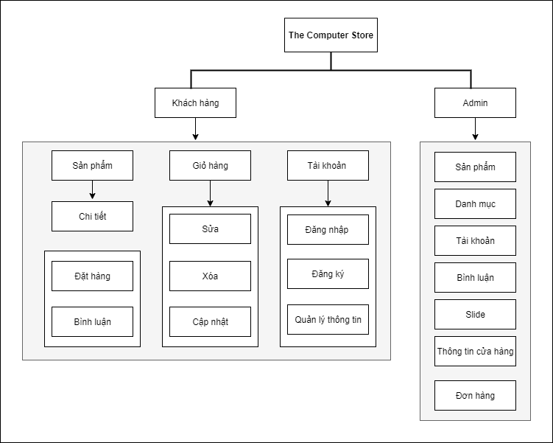

2.2 Thiết kế giao diện Frontend

2.3 Thiết kế giao diện Backend

3. Thiết kế CSDL

3.1 Sơ đồ ERD

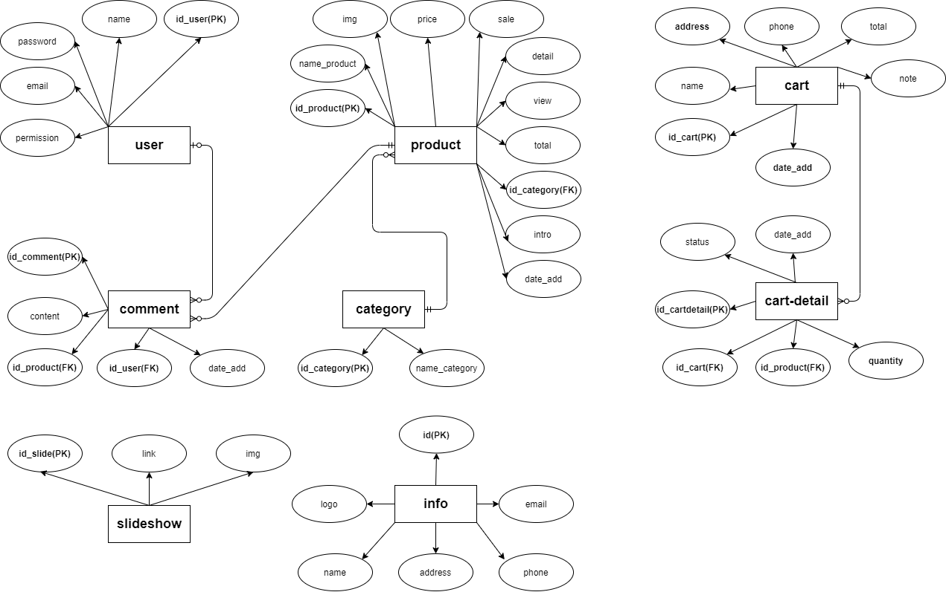

3.2 Chi tiết thực thể

### 3.2.1 Bảng category

|  |  |  |  |  |  |  |
| --- | --- | --- | --- | --- | --- | --- |
| **No.** | **Name** | **Type** | **Length** | **Not null** | **Key** | **Ghi chú** |
| 1 | id_category | int | 11 | ✓ | PK | ID của danh mục |
| 2 | name_category | varchar | 200 | ✓ |  | Tên danh mục |

### 3.2.2 Bảng product

|  |  |  |  |  |  |  |
| --- | --- | --- | --- | --- | --- | --- |
| **No.** | **Name** | **Type** | **Length** | **Not null** | **Key** | **Ghi chú** |
| 1 | id_product | int | 11 | ✓ | PK | ID của sản phẩm |
| 2 | name_product | varchar | 255 | ✓ |  | Tên sản phẩm |
| 3 | img | varchar | 255 | ✓ |  | Ảnh sản phẩm |
| 4 | price | float |  | ✓ |  | Giá |
| 5 | sale | float |  | ✓ |  | Sale |
| 6 | detail | varchar | 255 | ✓ |  | Chi tiết sản phẩm |
| 7 | intro | varchar | 255 | ✓ | FK | Giới thiệu sản phẩm |
| 8 | view | int | 11 | ✓ |  | Lượt xem |
| 9 | total | int | 11 | ✓ |  | Số lượng |
| 10 | id_category | int | 11 | ✓ |  | Id của danh mục |
| 11 | date_add | varchar | 255 | ✓ |  | Ngày nhập |

### 3.2.3 Bảng user

|  |  |  |  |  |  |  |
| --- | --- | --- | --- | --- | --- | --- |
| **No.** | **Name** | **Type** | **Length** | **Not null** | **Key** | **Ghi chú** |
| 1 | id_user | int | 11 | ✓ | PK | ID của thành viên |
| 2 | name | varchar | 255 | ✓ |  | Tên thành viên |
| 3 | password | varchar | 255 | ✓ |  | Mật khẩu |
| 4 | email | varchar | 255 | ✓ |  | Email |
| 5 | permission | int | 11 | ✓ |  | Quyền |

### 3.2.4 Bảng comment

|  |  |  |  |  |  |  |
| --- | --- | --- | --- | --- | --- | --- |
| **No.** | **Name** | **Type** | **Length** | **Not null** | **Key** | **Ghi chú** |
| 1 | id_comment | int | 11 | ✓ | PK | ID của comment |
| 2 | content | varchar | 255 | ✓ |  | Nội dung |
| 3 | id_product | int | 11 | ✓ | FK | Id của sản phẩm |
| 4 | id_user | int | 11 | ✓ | FK | Id của thành viên |
| 5 | date_add | varchar | 255 | ✓ |  | Ngày bình luận |

### 3.2.5 Bảng slideshow

|  |  |  |  |  |  |  |
| --- | --- | --- | --- | --- | --- | --- |
| **No.** | **Name** | **Type** | **Length** | **Not null** | **Key** | **Ghi chú** |
| 1 | id_slide | int | 11 | ✓ | PK | ID của slide |
| 2 | img | varchar | 255 | ✓ |  | Ảnh |
| 3 | link | varchar | 255 | ✓ |  | Đường dẫn |

### 3.2.6 Bảng info

|  |  |  |  |  |  |  |
| --- | --- | --- | --- | --- | --- | --- |
| **No.** | **Name** | **Type** | **Length** | **Not null** | **Key** | **Ghi chú** |
| 1 | id | int | 11 | ✓ | PK | ID của cửa hàng |
| 2 | name | varchar | 255 | ✓ |  | Tên cửa hàng |
| 3 | logo | varchar | 255 | ✓ |  | Logo |
| 4 | address | varchar | 255 | ✓ |  | Địa chỉ |
| 5 | email | varchar | 255 | ✓ |  | Email |
| 6 | phone | varchar | 255 | ✓ |  | Số điện thoại |

### 3.2.2 Bảng cart

|  |  |  |  |  |  |  |
| --- | --- | --- | --- | --- | --- | --- |
| **No.** | **Name** | **Type** | **Length** | **Not null** | **Key** | **Ghi chú** |
| 1 | id_cart | int | 11 | ✓ | PK | ID của giỏ hàng |
| 2 | name | varchar | 255 | ✓ |  | Tên khách hàng |
| 3 | address | varchar | 255 | ✓ |  | Địa chỉ |
| 4 | phone | float |  | ✓ |  | Số điện thoại |
| 5 | total | int |  | ✓ |  | Tổng |
| 6 | note | varchar | 255 | ✓ |  | Ghi chú |
| 7 | add_date | varchar | 255 | ✓ |  | Ngày đặt |

### 3.2.2 Bảng cart-detail

|  |  |  |  |  |  |  |
| --- | --- | --- | --- | --- | --- | --- |
| **No.** | **Name** | **Type** | **Length** | **Not null** | **Key** | **Ghi chú** |
| 1 | id_cartdetail | int | 11 | ✓ | PK | ID của đơn hàng |
| 2 | id_cart | int | 11 | ✓ | FK | ID của giỏ hàng |
| 3 | id_product | int | 11 | ✓ | FK | ID của sản phẩm |
| 4 | quantity | int |  | ✓ |  | Số lượng |